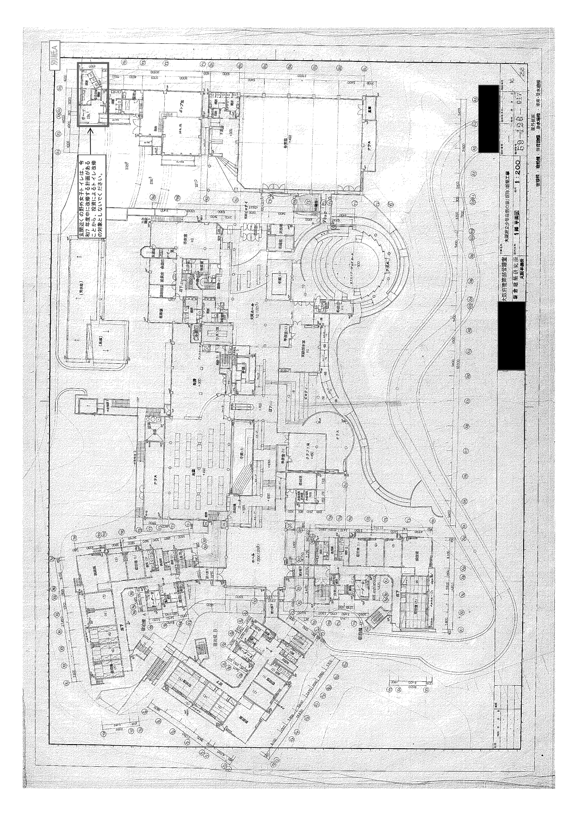

大阪府立少年自然の家の新築時の工事図面

1階の平面図

大阪府立少年自然の家の玄関近くの野外女子トイレは、令和7年度中に改修する計画があることから、投資によるトイレ改修の対象としないでください。